Учреждение образования "Белорусский государственный технологический университет"

Факультет информационных технологий

Кафедра: Информационные системы и технологии

ОТЧЕТ

О лабораторной работе № 6 ТРПО

«Модульное программирование»

Выполнил студент

Первого курса, группы 1, подгруппа 2

Альферович Кирилл Александрович

**Основное задание**

**Задание 3 № 2**

**Постановка задачи**

Записать программу из лабораторной работы 5 в стиле модульного программирования.

1. Определите разницу значений кодов в Windows-1251 заданной буквы Х латинского алфавита в прописном и строчном написании.

2. Определите разницу значений кодов в Windows-1251 заданной буквы Y русского алфавита в прописном и строчном написании.

3. Выполните перевод заданной десятичной цифры Z в код соответствующего ей символа в Windows-1251.

4. Выход из программы.

Дополнительно предусмотреть возможность ввода с клавиатуры нескольких символов последовательно.

**Задание 3 № 3**

**Входные данные**

С клавиатуры вводится значение переменной **num** (значение от 1 до 4 для выбора конкретного действия)

**Выходные данные**

На экран выведется результат функции, что была вызвана

**Задание 3 № 4**

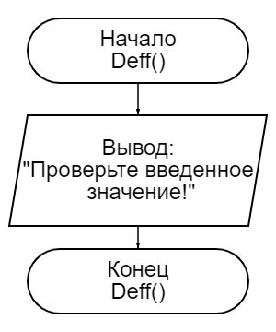

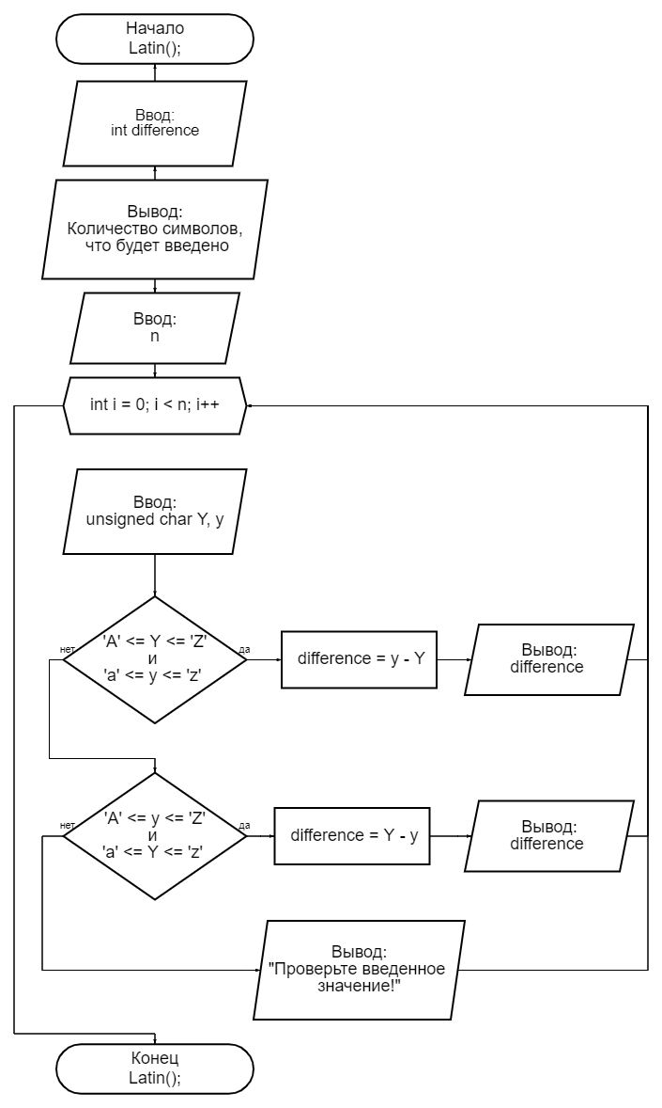

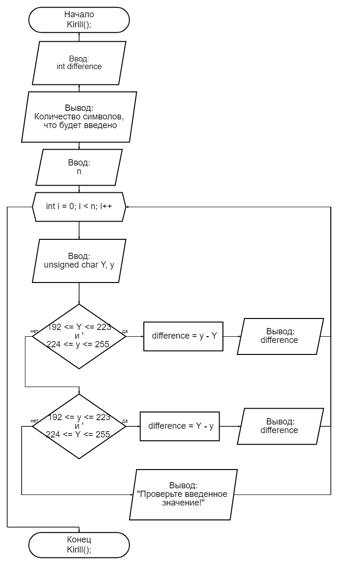

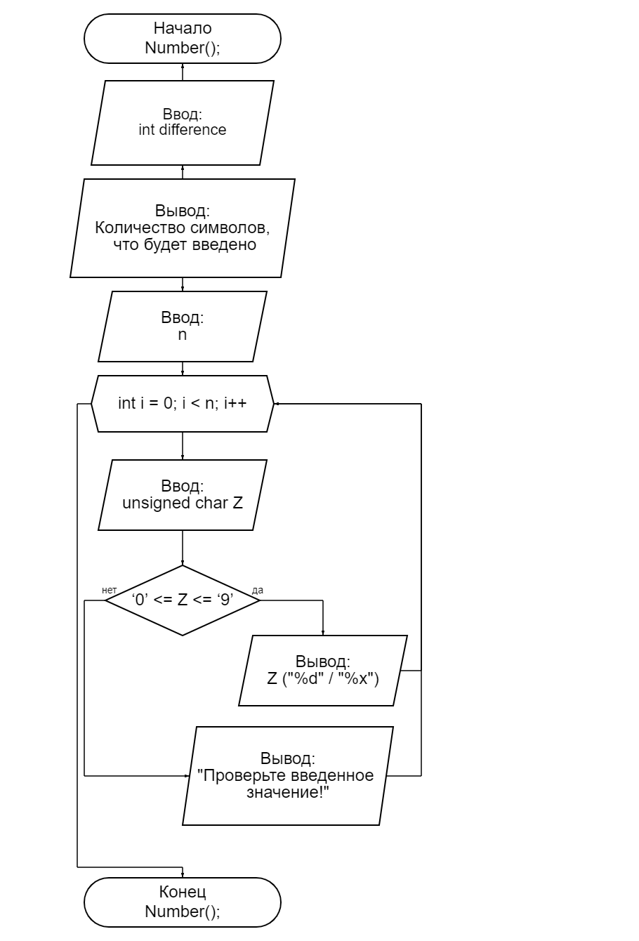

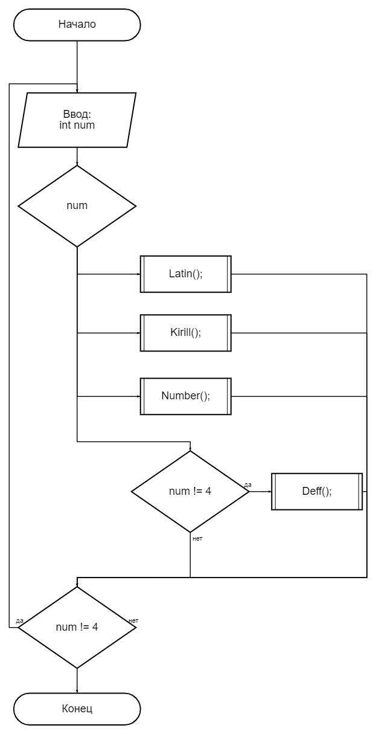

**Задание 3 № 5**

**1 модуль (разница между символами латиницы)**

**Входные данные**

С клавиатуры вводится значение переменной **n** (количество символов, что будут вводится с клавиатуры), **X** и **x** (вводятся символы латиницы 1 прописная и 1 строчная буква без пробела)

**Выходные данные**

Разница между кодами прописной и строчной букв латиницы **difference**

**Псевдокод**

НАЧАЛО функции_Latin()

ВЫВОД "Введите сколько раз вы хотите ввести символы: "

ВВОД переменной n

от i до n с шагом 1

НАЧАЛО ЦИКЛА

ВВОД символов X, x

ЕСЛИ 'A' <= X <= 'Z' И 'a' <= x <= 'z'

difference = x - X

ИНАЧЕ ЕСЛИ 'A' <= x <= 'Z' И 'a' <= X <= 'z'

difference = X - x

ИНАЧЕ

ВЫВОД "Проверьте введенное значение!"

КОНЕЦ ЦИКЛА

КОНЕЦ функции_Latin()

**2 модуль (разница между символами кириллицы)**

**Входные данные**

С клавиатуры вводится значение переменной **n** (количество символов, что будут вводится с клавиатуры), **Y** и **y** (вводятся символы кириллицы 1 прописная и 1 строчная буква без пробела)

**Выходные данные**

Разница между кодами прописной и строчной букв латиницы **difference**

**Псевдокод**

НАЧАЛО функции_Kirill()

ВЫВОД "Введите сколько раз вы хотите ввести символы: "

ВВОД переменной n

от i до n с шагом 1

НАЧАЛО ЦИКЛА

ВВОД символов Y, y

EСЛИ 'A' <= Y <= 'Z' И 'a' <= y <= 'z'

difference = x - X

ИНАЧЕ ЕСЛИ 'A' <= y <= 'Z' И 'a' <= Y <= 'z'

difference = Y - y

ИНАЧЕ

ВЫВОД "Проверьте введенное значение!"

КОНЕЦ ЦИКЛА

КОНЕЦ функции_Kirill()

**3 модуль (код введенной цифры)**

**Входные данные**

С клавиатуры вводится значение переменной **n** (количество символов, что будут вводится с клавиатуры), **Z** (количество букв в имени)

**Выходные данные**

Код введенной цифры

**Псевдокод**

НАЧАЛО функции_Number()

ВЫВОД "Введите сколько раз вы хотите ввести символы: "

ВВОД переменной n

от i до n с шагом 1

НАЧАЛО ЦИКЛА

ВВОД символа Z

ЕСЛИ '0' <= Z <= '9'.

ВЫВОД "Код ASCII в 10 системе счисления %d",Z

ИНАЧЕ

ВЫВОД "Проверьте введенное значение!"

КОНЕЦ ЦИКЛА

КОНЕЦ функции_Number()

**4 модуль (ввод неверного значения)**

**Выходные данные**

Сообщение об ошибке

**Псевдокод**

НАЧАЛО функции_Deff()

ВЫВОД "Проверьте введенное значение!"

КОНЕЦ функции_Deff()

**Основная функции**

**Псевдокод**

НАЧАЛО функции_main()

ВЫВОД "Выберите номер 1-4 "

ВВОД переменной num

ДЕЛАТЬ

НАЧАЛО ЦИКЛА

ВВОД переменная num

ОПЕРАТОР ВЫБОРА (switch)

СЛУЧАЙ 1

ВЫЗОВ функция_Latin()

СЛУЧАЙ 2

ВЫЗОВ функция_Kirill()

СЛУЧАЙ 3

ВЫЗОВ функция_Number()

СЛУЧАЙ default

ЕСЛИ num !=4

ВЫЗОВ функция_Deff()

КОНЕЦ ЦИКЛА

ПОКА ( num != 4)

КОНЕЦ функции_main()

**Задание 3 № 6**

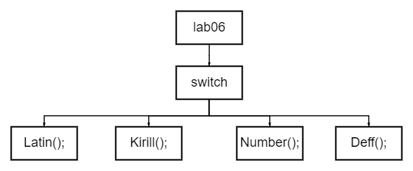

**Дополнительное задание**

**Дополнительное задание № 2**

**Постановка задачи**

Записать программу из лабораторной работы 4 в стиле модульного программирования.Составить алгоритм действий всех персонажей сказки «Репка», приводящих к успеху (Вытянули Репку!).

**Дополнительное задание № 3**

**Входные данные**

Отсутствуют

**Выходные данные**

На экран выведется результат функции, что была вызвана. В начем случае сообщение.

**Дополнительное задание № 4**

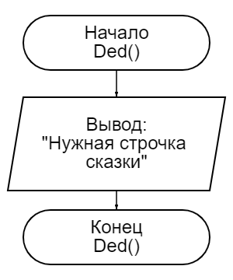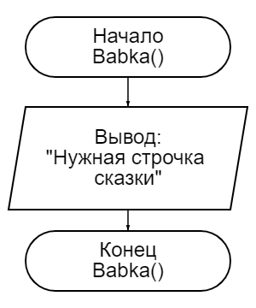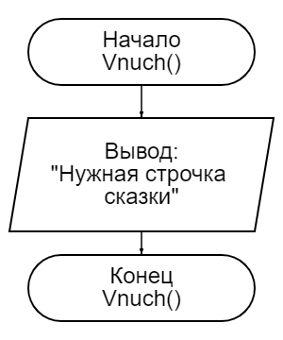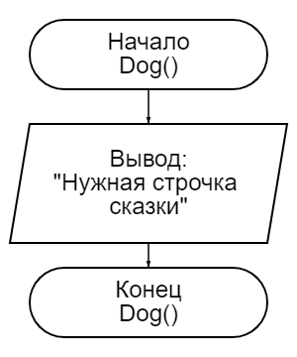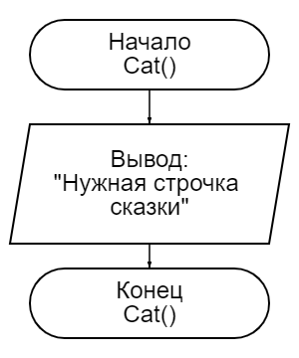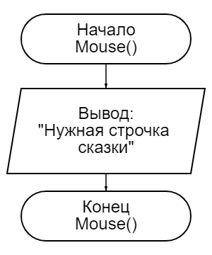

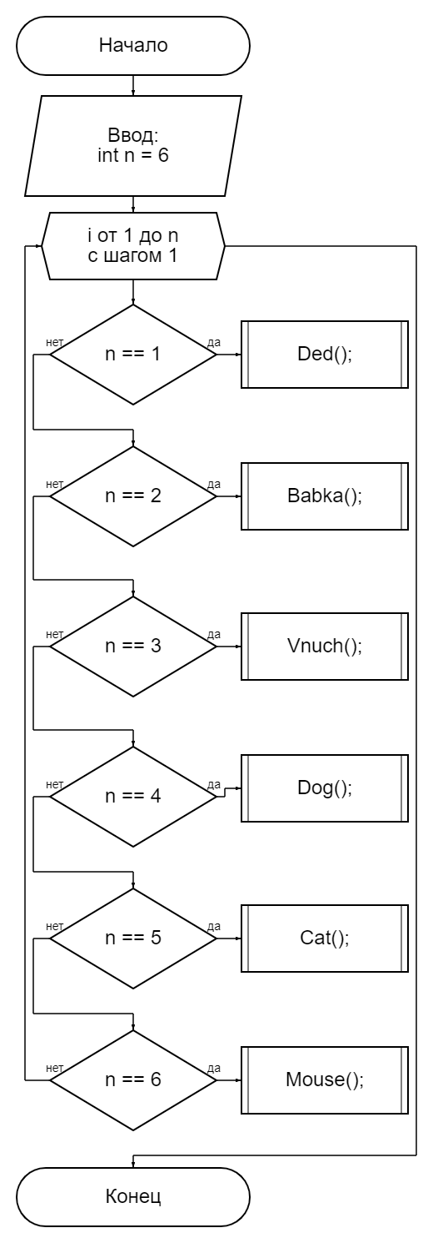

**Дополнительное задание № 5**

**1 модуль**

**Входные данные**

Отсутствуют

**Выходные данные**

Нужная строчка сказки

**Псевдокод**

НАЧАЛО функции_Ded()

ВЫВОД "Посадил дед репку. Выросла репка большая-пребольшая. Стал дед репку из земли тянуть. Тянет-потянет, вытянуть не может."

КОНЕЦ функции_Ded()

**2 модуль**

**Входные данные**

Отсутствуют

**Выходные данные**

Нужная строчка сказки

**Псевдокод**

НАЧАЛО функции_Babka()

ВЫВОД "Позвал дед бабку. Стали они вместе тянуть. Бабка за дедку, дедка за репку — тянут-потянут, вытянуть не могут."

КОНЕЦ функции_Babka()

**3 модуль**

**Входные данные**

Отсутствуют

**Выходные данные**

Нужная строчка сказки

**Псевдокод**

НАЧАЛО функции_Vnuch()

ВЫВОД "Позвала бабка внучку. Внучка за бабку, бабка за дедку, дедка за репку — тянут-потянут, вытянуть не могут."

КОНЕЦ функции_Vnuch()

**4 модуль**

**Входные данные**

Отсутствуют

**Выходные данные**

Нужная строчка сказки

**Псевдокод**

НАЧАЛО функции_Dog()

ВЫВОД "Позвала внучка Жучку. Жучка за внучку, внучка за бабку, бабка за дедку, дедка за репку — тянут-потянут, вытянуть не могут."

КОНЕЦ функции_Dog()

**5 модуль**

**Входные данные**

Отсутствуют

**Выходные данные**

Нужная строчка сказки

**Псевдокод**

НАЧАЛО функции_Cat()

ВЫВОД "Позвала Жучка кошку. Кошка за Жучку, Жучка за внучку, внучка за бабку, бабка за дедку, дедка за репку — тянут-потянут, вытянуть не могут."

КОНЕЦ функции_Cat()

**6 модуль**

**Входные данные**

Отсутствуют

**Выходные данные**

Нужная строчка сказки

**Псевдокод**

НАЧАЛО функции_Mouse()

ВЫВОД "Позвала кошка мышку. Мышка за кошку, кошка за Жучку, Жучка за внучку, внучка за бабку, бабка за дедку, дедка за репку — тянут-потянут, вытянули репку!"

КОНЕЦ функции_Mouse()

**Основная функции (Доп.)**

**Псевдокод**

НАЧАЛО функции_main()

ВВОД переменной n == 6, i = 1

ЦИКЛ от i до n с шагом 1

НАЧАЛО ЦИКЛА

ВВОД переменная num

ЕСЛИ n == 1

ВЫЗОВ функция_Ded()

ЕСЛИ n == 2

ВЫЗОВ функция_Babka()

ЕСЛИ n == 3

ВЫЗОВ функция_Vnuk()

ЕСЛИ n == 4

ВЫЗОВ функция_Dog()

ЕСЛИ n == 5

ВЫЗОВ функция_Cat()

ЕСЛИ n == 6

ВЫЗОВ функция_Mouse()

КОНЕЦ ЦИКЛА

КОНЕЦ функции_main()